V pondělí 20.5.2024
pojedeme na školní výlet
do Permonia - zábavný park v Oslavanech.
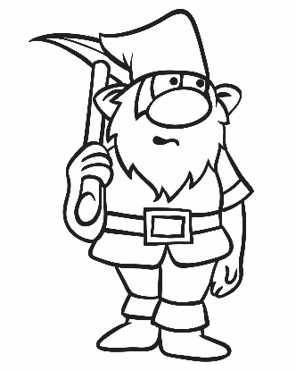

Na děti zde čeká zážitkový program:

Předškolní děti se zúčastní programu ve vnitřním parku Permoniště s programem Baby Permon. Pomocí plnění úkolů musí děti v Temnosvětě vysvobodit malého Permínka ze spáru čaroděje Černoboha a dostat se do světa lidí, kde je uvítá duhová víla Permína. Odměnou pro děti bude soška Permínka. Děti se touto zábavnou formou dozví mnoho nového o těžbě a metodách hutnictví.

Mladší děti se mohou těšit na venkovní program Duhová kapka. Jedná se o zábavně pohádkovou hru se zaměřením na ochranu životního prostředí. Děti budou skrze úkoly zachraňovat vílu Permínu. Za svou snahu děti získají dárek – medaili víly Permíny.
odjezd dětí od zastávky autobusu MHD: v 7:15
předpokládaný příjezd: ve 12:30 hodin.

(Oběd bude v daný den posunutý na 12,30, počítejte s tímto zpožděním při vyzvedávání dětí po obědě, nejdříve tedy od 13,00hod.)

Děti na výlet vybavte pevnou obuví, oblečením do přírody a batůžkem s pláštěnkou. Svačinku a pití s sebou zajistí MŠ.
Akce je hrazena z fondu Klubu rodičů Na Paloučku částkou 190 Kč + cestovné/dítě

